# **svn迁移git指导**

# **1 迁移前准备工作**

## **1.1 下载git软件**

访问

[http://192.168.11.207:9977/file/1/%E7%BC%96%E7%A0%81%E5%B7%A5%E5%85%B7/Git-2.30.exe](http://192.168.11.207:9977/file/1/%E7%BC%96%E7%A0%81%E5%B7%A5%E5%85%B7/Git-2.30.exe" \t "_blank)

下载git

## **1.2 下载user.txt文件**



# **2 迁移**

## **2.1 git svn 指令clone svn上的代码**

标准SVN目录（trunk，branches，tags）使用以下命令

运行命令 ：git svn clone --stdlayout --authors-file=user.txt  [svn项目地址] [本地文件夹]

非标准目录使用以下命令

运行命令 ：

git svn clone --trunk=trunk --branches=branches --tags=tag --authors-file=user.txt [svn项目地址] [本地文件夹]

--trunk、--branches、--tags这三个参数依据实际情况，若没有则忽略该参数即可

--trunk  对应GIT的master

--branches  对应SVN开发分支

--tags      对应SVN  TAG分支

完整指令：

git svn clone --trunk=trunk --branches=branches --tags=tag --no-metadata  --authors-file=user.txt [https://192.168.10.80:8443/svn/WebProject/MicroService/FileService/code](https://192.168.10.80:8443/svn/WebProject/MicroService/FileService/code" \t "_blank)  fileservi

ce

如果出现以下弹框，按要求填写即可:

输入P 通过

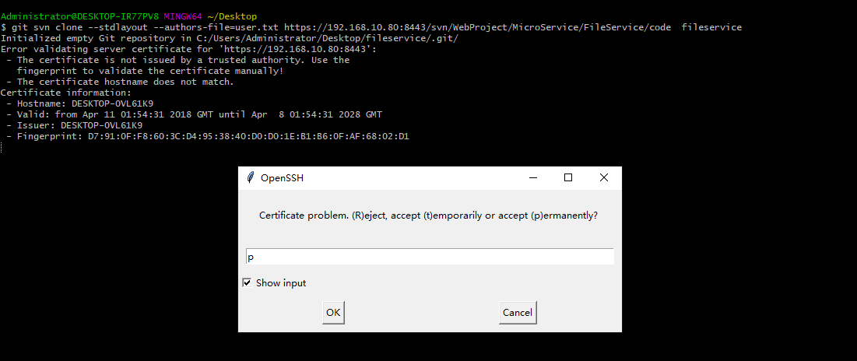

依次还有三次弹框，分别输入**电脑密码、SVN用户名、SVN密码（如果忘记了，大概率是你的名字)**

以下命令都在上一步生成本地文件夹中。即执行git svn clone命令时在本地生成的目录，以上边文件服务为例，在对应目录(自定义目录)上右键  选择git bash 打开，执行完git svn clone命令后，本地对应目录生成一个fileservice目录，进入该目录

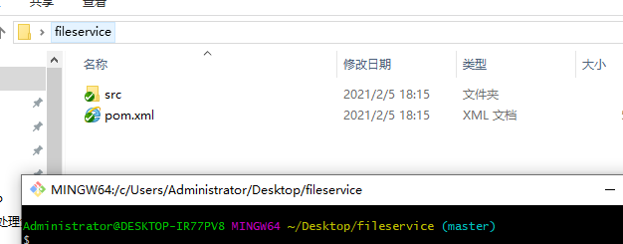

## **2.2 处理标签**

git for-each-ref refs/remotes/origin/tags |cut -d / -f 5-|grep -v @| while read tagname; do git tag "$tagname" "origin/tags/$tagname" && git branch -r -d "origin/tags/$tagname"; done

## **2.3 处理分支**

git for-each-ref refs/remotes/origin/ |cut -d / -f 4-|grep -v @| while read branchname; do git branch "$branchname" "refs/remotes/origin/$branchname" && git branch -r -D "origin/$branchname"; done

git branch -d trunk

## **2.4 删除无效分支**

for p in $(git for-each-ref --format='%(refname:short)' | grep @); do git branch -r -D $p; done

## **2.5 提交远程git代码库**

git remote add origin 仓库地址

git push origin --all

git push origin --tags

注意：

1、git仓库地址由运维统一管理分配

2、如果推送报错，则是因为gitlab没有Maintainer的权限，找运维临时加

# **3 汇总**

以在windows桌面执行为例：右键git bash

1. git svn clone --trunk=trunk --branches=branches --tags=tag --no-metadata --authors-file=user.txt https://192.168.10.80:8443/svn/WebProject/MicroService/FileService/code fileservice
2. cd fileservice
3. git for-each-ref refs/remotes/origin/tags |cut -d / -f 5-|grep -v @| while read tagname; do git tag "$tagname" "origin/tags/$tagname" && git branch -r -d "origin/tags/$tagname"; done
4. git for-each-ref refs/remotes/origin/ |cut -d / -f 4-|grep -v @| while read branchname; do git branch "$branchname" "refs/remotes/origin/$branchname" && git branch -r -D "origin/$branchname"; done
5. git branch -d trunk
6. for p in $(git for-each-ref --format='%(refname:short)' | grep @); do git branch -r -D $p; done
7. git remote add origin 仓库地址
8. git push origin --all
9. git push origin --tags